关于组织开展学校勤廉榜样网络投票活动的通知
校属各部门：
为弘扬主旋律、传播正能量，引导和激励学校广大党员干部向上向善、见贤思齐，进一步推动“清廉柳职”建设，根据《关于开展学校勤廉榜样选树活动的通知》，现决定组织全校教职工开展学校勤廉榜样网络投票活动。现将有关事项通知如下：
一、投票时间
2022年3月7日至3月13日（投票截止时间为2022年3月13日24时）
二、投票方式
用微信扫描二维码进行投票，二维码如下：
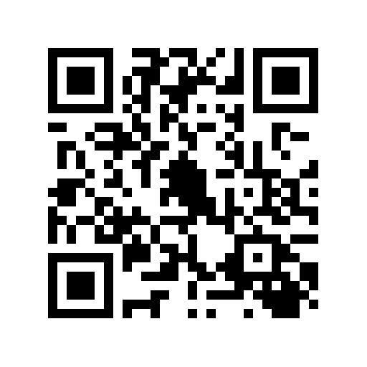
三、注意事项
1.本次活动投票人仅限于学校教职工，不能转发校外人员投票；
2.活动期间，每位教职工只能投一次，且投票数不能多于10票。
四、工作要求
1.请各部门高度重视，认真组织本部门教职员工积极参与投票。
2.各部门要以本次学校勤廉榜样选树活动为契机，积极引导和激励广大党员干部见贤思齐、向上向善，努力营造学习榜样、争做榜样、赶超榜样良好风尚。

纪委办公室（监察室）
2022年3月7日

